辽宁大学2017-2018学年第一学期期末考试
电磁场与电磁波 试卷
试卷说明：本试卷适用于信息学院15级通信工程、电子信息科学与技术专业学生
考试时间 120 分钟，试卷满分 100。
题号 | 一 | 二 | 三 | 四 | 五 | 六 | 七 | 八 | 九 | 十 | 总分
题分 | 30 | 10 | 10 | 10 | 10 | 15 | 15 |  |  |  | 核分人
得分 |  |  |  |  |  |  |  |  |  |  | 复查人
得分 | 评卷人 | 复查人

一、简答题(每小题10分，共30分)

1．写出积分形式的麦克斯韦方程组，并阐述其物理意义。

2．试述反射定律和折射定律，并根据均匀平面波对多层介质分界平面的垂直入射情况分析解释雷达天线罩的设计原理。

3．简述什么是良导体与不良导体；在导电媒质中均匀平面波传播有哪些特点？

得分 | 评卷人 | 复查人

二、已知真空中均匀带电球体半径为a ，电荷密度为ρ ， 试分析：该球体的电场强度分布情况。( 10分)

得分 | 评卷人 | 复查人

三、自由空间的磁场强度为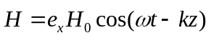 ，式中 k,H₀为常数。试求：1）位移电流密度；2）相伴的电场强度。( 10分)

得分 | 评卷人 | 复查人

四、z < 0的区域的媒质参数与z > 0 区域的媒质参数分别为。若媒质1中的电场强度为 ，媒质2中的电场强度为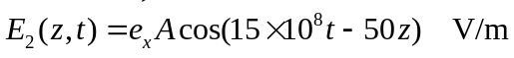 ，（1）试确定常数A的值；（2）求媒质1中的磁场强度 。( 10分

得分 | 评卷人 | 复查人

五、 已知在无源的自由空间中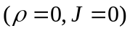 ，电磁场的电场强度复矢量为 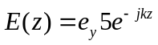 ，其中 k 为常数。求：（1）磁场强度复矢量 ；（2）瞬时坡印廷矢量和平均坡印廷矢量。（10分）

得分 | 评卷人 | 复查人

六、已知在自由空间中传播的均匀平面波的磁场强度为：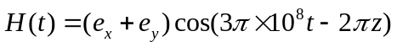 。求：（1）波矢量 ；（2）波长和频率；（3）相位常数和相速；（4）相伴的电场强度；（5）流过传垂直播方向单位面积的平均功率。（15分）

得分 | 评卷人 | 复查人

七、已知媒质1的ε_{r1}= 4、μ_{r1}=1、σ₁= 0 ； 媒质2 的ε_{r2}=10、μ_{r2} = 4、σ₂= 0 。角频率ω＝5×10⁸ rad /s 的均匀平面波从媒质1垂直入射到分界面上，设入射波是沿 x 轴方向的线极化波，在 t＝0、z＝0 时，入射波电场的振幅为2.4 V/m 。求：(1) β₁和β₂ ； (2) 反射系数Г₁ 和Г₂ ； (3) 1区的电场 。（15分）

